Неделя Безопасности
в д/о «Занимательный английский»
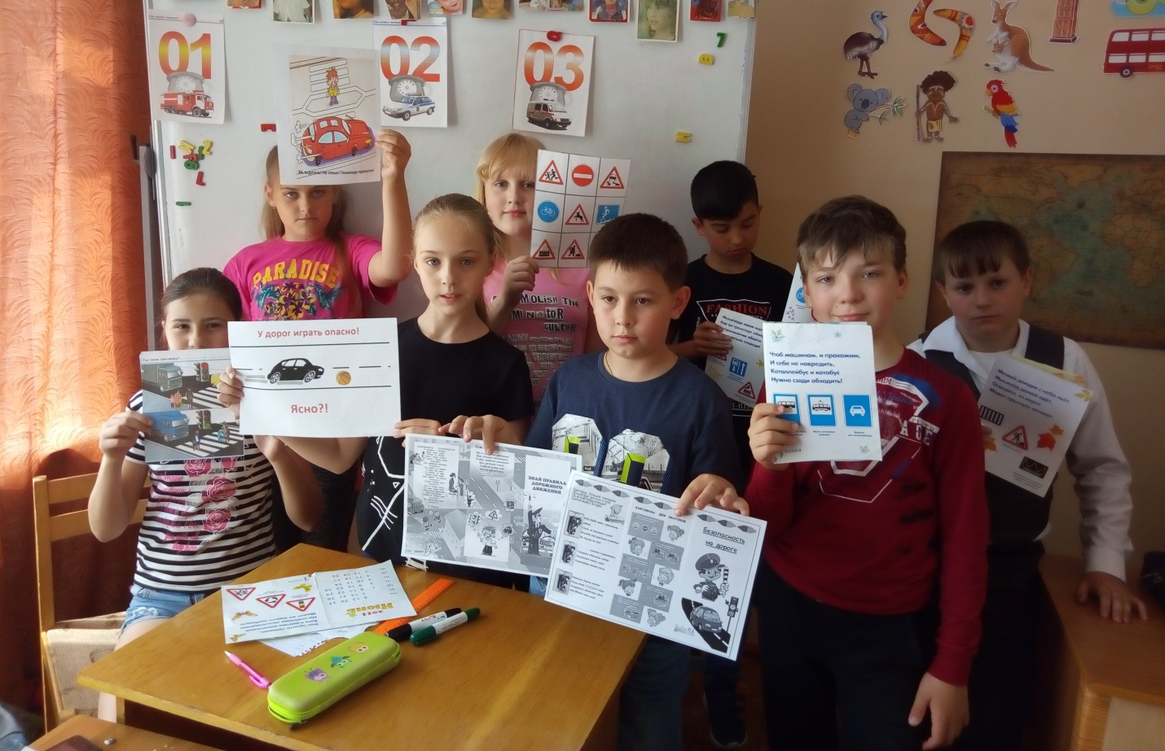
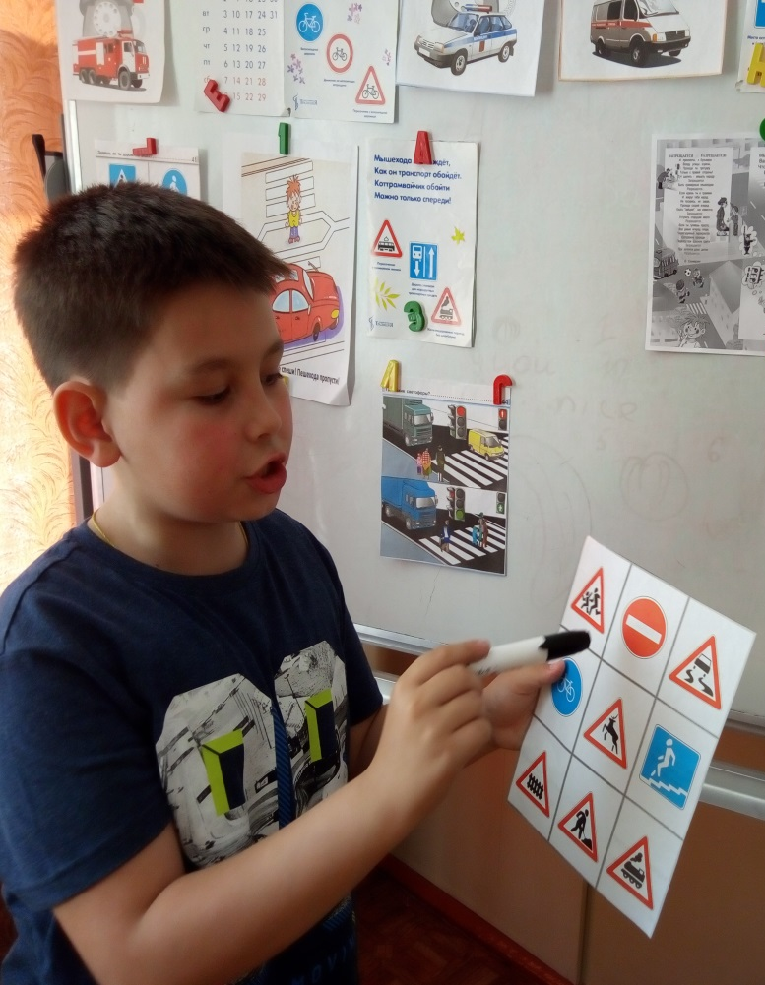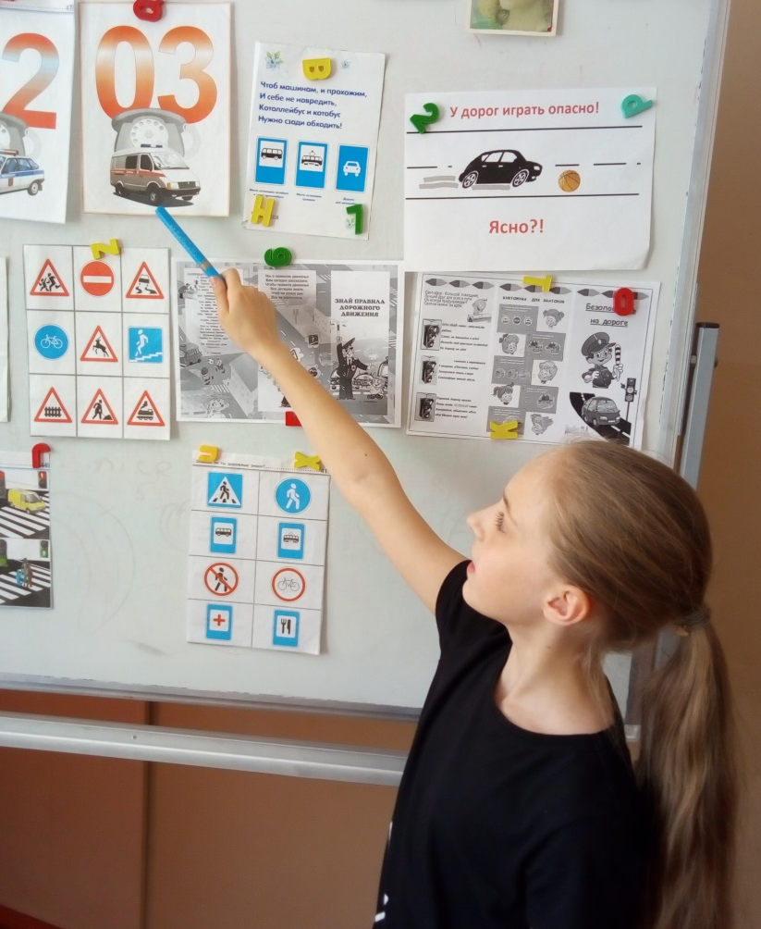
В д/о «Занимательный английский» была проведена Неделя Безопасности. Были затронуты следующие темы: ПДД, правила пожарной и электробезопасности, закон 15-39, правила поведения возле ж/д путей, водоёмов , на природе, антитеррор.

